ETI.-Nr.:  811 161
Benennung: Radbremse 3081 Ausf. A

Erstelldatum: 28.02.97
Datum letzter Änderung: 12.11.03
Änderung: Zeile 9: 32008X w. 30008X
Pos.33: 646155 war 385175
Pos.37/34/22/21 entfallen
Pos.23: 622296 war 372892
Pos.1 neu hinzu
Umstellung auf neues ET-Set
Pos. | Benennung | Zeichnungs-Nummer
1 | Bowdenzug einhängbar 500  800  900  1000  1100  1300  1400 | 241 106  241 107  241 108  241 109  241 110  241 111  241 112
2 | Einhängeöse | 372 891
3 | Bremsbackenset | 1220333
4 | Rückholfeder rechts | 355 833
 | Rückholfeder links | 258 925 00 04
5 | Spreizschloß | 385 165
6 | Splint 6,3x63 DIN 94 | 700 856
7 | Abdeckkappe | 368 527
8 | Kronenmutter M33x1,5 DIN 937 | 701 277
9 | Kegelrollenlager 32008X DIN 720 | 702 125
10 | Kugelbundmutter | 701 202
11 | Bremstrommel kpl. | 384 423
12 | Radbolzen | 248 794 00 05
13 | Kegelrollenlager 30211 DIN 720 | 701 774
15 | Wellendichtring | 358 893
16 | Druckfeder | 372 895
17 | Zylinderschraube M8x35 DIN 601 | 371 543
18 | Zugfeder | 372 894
19 | Splint 4x25 DIN 94 | 700 193
20 | Lagerbolzen | 702 400
23 | Übersetzungshebel | 622 296
24 | Klinke | 368 530
26 | Skt.-Mutter M8 DIN 6924 | 700 121
27 | Lupolen Stopfen 10x13x11 | 373 245
28 | Buchse | 368 535
29 | Sicherungsblech | 358 259
30 | Schale | 372 890
31 | Federbügel | 372 913
32 | Nachstellmutter kpl. mit
33 | Nachstellschraube | 646 155
im SET 1220333 enthalten

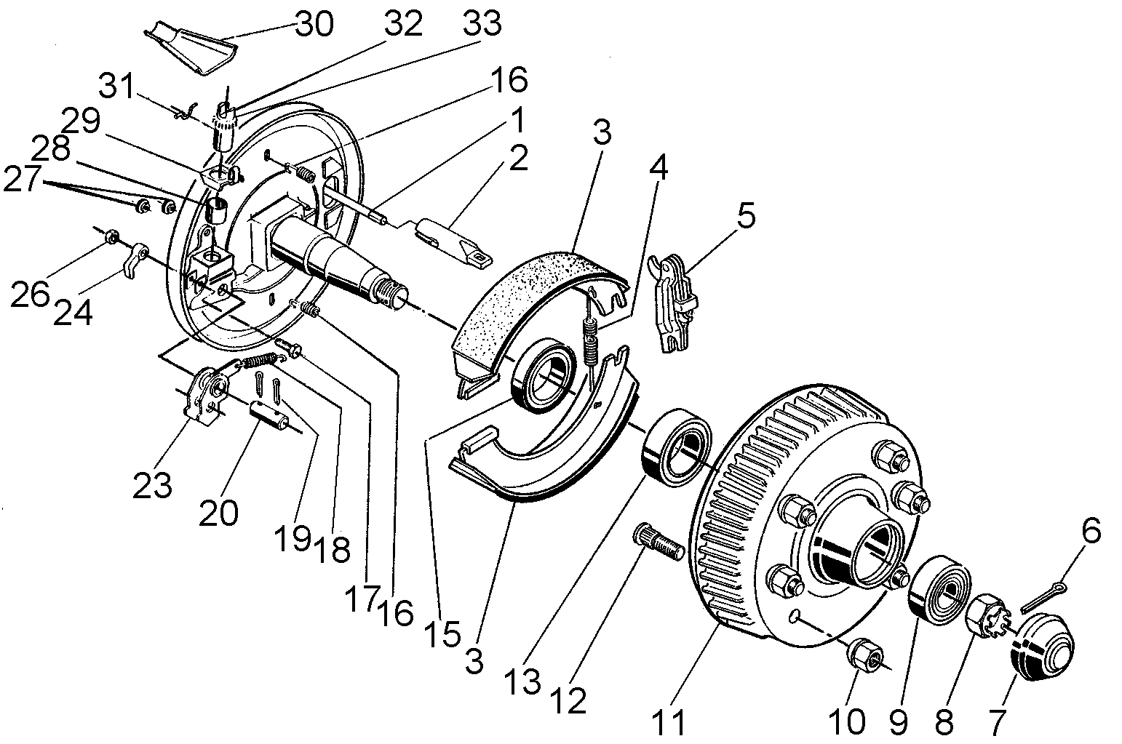

Der Einzelverkauf von Bremsbacken ist nach EU-Richtlinie 2002/78/EG vom 01.Okt 2002 nicht mehr zulässig!
ACHTUNG: POS 4, 17, 31 einzeln bestellbar oder im Bremsbacken-Set 1220333 enthalten!

